Análise de Sistema – Gestor de Ideias

Sumário

INTRODUÇÃO 4

ANÁLISE DA SOLICITAÇÃO 5

PLATAFORMA 5

BANCO DE DADOS 5

Tabela PessoaFisica 6

Tabela Colaboradores 6

Tabela Elaboracao 7

Tabela Clientes 8

Tabela Ideias 8

Tabela IdeiaCliente 9

Tabela IdeiaColaborador 9

Tabela Avaliadores 10

SISTEMA GESTOR DE IDEIAS 11

Diagrama de Caso de Uso Geral 11

UC001 - Acessa Redes Sociais 12

UC002 - Elabora Ideia 12

UC003 – Ideia em Edição 12

UC004 – Publica Ideia 13

UC005 – Solicita Hora Elaboração 13

UC006 – Valida Hora Elaboração 13

UC007 – Avalia Ideia 13

UC008 – Cadastro 13

UC009 – Cadastro Usuário 13

US010 – Cadastro Cliente 14

US011 – Cadastro Colaborador 14

US012 – Cadastro Gestor 14

US013 – Cadastro Avaliador 14

Diagrama de Classe 15

DC001 – Usuarios 16

DC002 – Colaboradores 17

DC003 – Gestores 18

DC004 – Clientes 18

DC005 – Ideias 19

DC006 – Avaliadores 19

Mural de Ideias 20

# INTRODUÇÃO

Este documento visa apresentar a análise da solicitação feita pela empresa TI **XPTO** para o desenvolvimento de um sistema para gestão de ideias oriundas dos Colaboradores e/ou Clientes. Segue a solicitação feita:

Na empresa de TI **XPTO** existe uma demanda reprimida de ideias inovadoras. Existe uma necessidade de um sistema para gerenciar isso para dar vazão nas ideias que fazem sentido para a empresa. Os colaboradores desta empresa podem solicitar uma quantidade de horas limitada dentro de um período para elaborarem sua ideia de inovação. Essas horas devem ser solicitadas para o gestor responsável para efeitos de planejamento. Uma vez acordado isso com o gestor o colaborador elabora sua ideia e cadastra no sistema. As ideias devem ficam expostas para que sejam votadas pelos usuários do sistema até que elas expirem, entretanto, algumas ideias são privadas e visíveis apenas para um grupo específico. Baseado nos detalhes da ideia submetida e nos benefícios propostos existe um grupo de pessoas autorizadas responsáveis por aprovar quais ideias podem ter uma prova de conceito desenvolvida. Para melhorar a experiência do cliente a empresa optou em liberar o acesso para um grupo seleto de clientes que também poderão acessar o sistema, utilizando contas em redes sociais, e cadastrar ideias.

Desta solicitação foram localizados os requisitos necessário para desenvolvimento desta solicitação.

Além desta introdução, o documento está dividido em seções como Análise da Solicitação, com suas subseções Banco de Dados e suas tabelas especificadas, assim como a seção Sistema Gestor de Ideias e seus diagramas UML

# ANÁLISE DA SOLICITAÇÃO

Nesta análise estão especificados os requisitos para o sistema Gestor de Ideias, desde a plataforma onde será executado, o banco de dados ao sistema. A especificação do banco de dados é apresentada através dum diagrama MER/Lógico e um dicionário de dados. O sistema está especificado através de diagramas UML/Caso de Uso – Classe - Atividade.

## PLATAFORMA

A plataforma onde este sistema será executado é a plataforma Web.

## BANCO DE DADOS

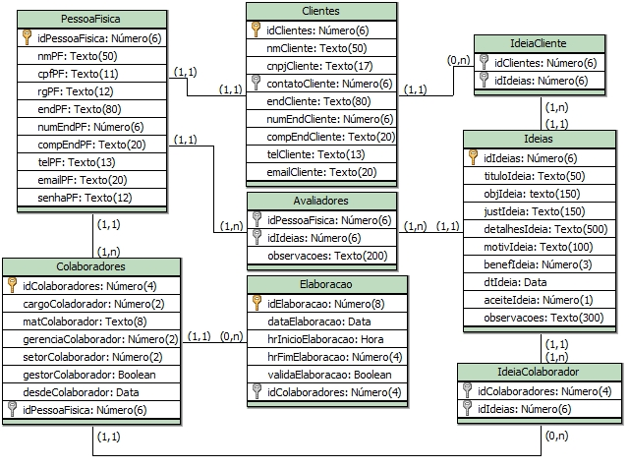 A modelagem lógica, que segue, apresenta a estrutura planejada para armazenar os dados que transitam pelo sistema Gestor de Ideias.

Diagrama MER/Lógico para o banco de dados do sistema Gestor de Ideias

Os próximos itens descrevem a estrutura do banco de dados.

### Tabela PessoaFisica

Tabela para registro das Pessoas envolvidas com o sistema e empresa. Nela são armazenados seus dados pessoais.

|  |  |  |  |  |  |
| --- | --- | --- | --- | --- | --- |
| **Campos** | **Tipos** | **Tamanho** | **Classes** | **Descrição** | **Observação** |
| idPessoaFisica | Número | 6 | Determinante | Chave identificadora da tabela *PessoaFisica* | *Primary Key* |
| nmPF | Texto | 50 | Simples | Nome da Pessoa | *Not Null* |
| cpfPF | Texto | 11 | Simples | Documento CPF da Pessoa | *Not Null* |
| rgPF | Texto | 12 | Simples | Documento RG da Pessoa | *Not Null* |
| endPF | Texto | 80 | Simples | Endereço principal da Pessoa | *Not Null* |
| numEndPF | Número | 6 | Simples | Número do Endereço principal da Pessoa | *Not Null* |
| compEndPF | Texto | 20 | Simples | Complemento do Endereço principal da Pessoa | *Not Null* |
| telPF | Texto | 13 | Simples | Telefone da Pessoa | *Not Null* |
| emailPF | Texto | 20 | Simples | eMail da Pessoa | *Not Null* |
| senhaPF | Texto | 12 | Simples | Senha para autenticação do usuário, juntamente com seu CPF | *Not Null* |

Esta tabela não possui chave estrangeira, mesmo tendo uma relação com a tabela *Colaboradores* com cardinalidade 1-N, com a tabela *Avaliadores* com cardinalidade 1-N e com a tabela *Clientes* com cardinalidade 1-1.

### Tabela Colaboradores

Tabela que registra os Colaboradores da TI **XPTO**, armazenando as características de sua ocupação na empresa.

|  |  |  |  |  |  |
| --- | --- | --- | --- | --- | --- |
| **Campos** | **Tipos** | **Tamanho** | **Classes** | **Descrição** | **Observação** |
| idColaboradores | Número | 4 | Determinante | Chave identificadora da tabela *Colaboradores* | *Primary Key* |
| cargoColaborador | Número | 2 | Simples | Nome do cargo ocupado: Presidente [1], Diretor [2], Gerente [3], Líder [4], Analista [5], Desenvolvedor [6], Técnico [7], Estagiário [8] | *Not Null* |
| matColaborador | Texto | 8 | Simples | Matrícula de cadastro do Colaborador, padrão: Cargo/Setor /Data contrata, ex.: “0606300518” | *Not Null* |
| gerenciaColaborador | Número | 2 | Simples | Nome da Gerência onde está locado: Presidência [1], Compras [2], Vendas [3], P&D [4], Infraestrutura [5], Suporte [6], Relacionamento Cliente [7] | *Not Null* |
| setorColaborador | Número | 2 | Simples | Nome do Setor onde está locado: Compra Insumos [1], Compra Escritório [2], Venda Produtos [3], Venda Proposta [4], Pesquisa Mercado [5], Pesquisa Tecnologias [6], Desenvolvimento de Ideias [7], Desenvolvimento de Produtos [8], Desenvolvimento de Tecnologias [9],  Infra Banco de Dados [10],  Infra Redes [11], Infra Manutenção [12], Relacionamento Remoto [13], Relacionamento inLoco [14] | *Not Null* |
| gestorColaborador | Booblean |  | Simples | Indica o Gestor de um setor: [0] não gestor, [1] gestor. Padrão [0] | *Not Null* |
| desdeColaborador | Data |  | Simples | Data da contratação do Colaborador | *Not Null* |
| idPessoaFisica | Número | 6 | Determinante | Chave estrangeira da tabela *PessoaFisica* | *Foreign Key* |

Tabela relacionada com *PessoaFisica* na cardinalidade N-1, de quem recebe a chave estrangeira para identificar a pessoa cadastrada. Relaciona-se com a tabela *Elaboracao* na cardinalidade 1-N, para quem empresta a chave estrangeira. Também se relaciona com a tabela *IdeiaColaborador* na cardinalidade 1-N para quem empresta a chave estrangeira.

### Tabela Elaboracao

Tabela que registra a solicitação realizada pelo colaborador, para desenvolver suas ideias.

|  |  |  |  |  |  |
| --- | --- | --- | --- | --- | --- |
| **Campos** | **Tipos** | **Tamanho** | **Classes** | **Descrição** | **Observação** |
| idELaboracao | Número | 8 | Determinante | Chave identificadora da tabela *Elacoracao* | *Primary Key* |
| dataElaboracao | Data |  | Simples | Data do período solicitado | *Not Null* |
| hrInicioElaboracao | Hora |  | Simples | Hora de início do período solicitado | *Not Null* |
| hrFimElaboracao | Hora |  | Simples | Hora do fim do período solicitado | *Not Null* |
| validaElaboracao | Boolean |  | Simples | Quanto [0] Não Validado, [1] Validado. Default [0] | *Not Null* |
| idColaboradores | Número | 4 | Deterinante | Chave estrangeira da tabela *Colaboradores* | *Foreign Key* |

Tabela relacionada com *Colaboradores*, de quem recebe a chave estrangeira numa cardinalidade N-1.

### Tabela Clientes

Tabela que registra os Clientes da TI **XPTO**, estes que tem acesso as ideias publicadas e a geração de outras.

|  |  |  |  |  |  |
| --- | --- | --- | --- | --- | --- |
| **Campos** | **Tipos** | **Tamanho** | **Classes** | **Descrição** | **Observação** |
| idClientes | Número | 4 | Determinante | Chave identificadora da tabela *Colaboradores* | *Primary Key* |
| nmCliente | Texto | 50 | Simples | Nome do Cliente | *Not Null* |
| cnpjCliente | Texto | 17 | Simples | Registra o CNPJ do Cliente | *Not Null* |
| contatoCliente | Número | 6 | Determinante | Chave estrangeira da tabela *PessoaFisica* | *Foreign Key* |
| endCliente | Texto | 80 | Simples | Endereço principal da Cliente | *Not Null* |
| numEndCliente | Número | 6 | Simples | Número do Endereço principal da Cliente | *Not Null* |
| compEndCliente | Texto | 20 | Simples | Complemento do Endereço principal da Cliente | *Not Null* |
| telCliente | Texto | 13 | Simples | Telefone da Cliente | *Not Null* |
| emailCliente | Texto | 20 | Simples | eMail da Cliente | *Not Null* |

Tabela relacionada com *PessoaFisica* na cardinalidade 1-1, de quem recebe a chave estrangeira para identificar a pessoa de contato que a empresa determinou. Relaciona-se com a tabela *IdeiaCliente* na cardinalidade 1-N, para quem empresta a chave estrangeira.

### Tabela Ideias

Tabela que registra os Colaboradores da TI **XPTO**, armazenando as características de sua ocupação na empresa.

|  |  |  |  |  |  |
| --- | --- | --- | --- | --- | --- |
| **Campos** | **Tipos** | **Tamanho** | **Classes** | **Descrição** | **Observação** |
| idIdeias | Número | 4 | Determinante | Chave identificadora da tabela *Ideias* | *Primary Key* |
| tituloIdeia | Texto | 50 | Simples | Título dado a Ideia | *Not Null* |
| objIdeia | Texto | 150 | Simples | Objetivo da Ideia | *Not Null* |
| justIdeia | Texto | 150 | Simples | Justificativo para uso da Ideia |  |
| detalhesIdeia | Texto | 500 | Simples | Detalhes que envolvem a Ideia |  |
| motivIdeia | Texto | 100 | Simples | Motivação donde surgiu a Ideia |  |
| benefIdeia | Número | 3 | Simples | Benefícios desta Ideia: [1] Motivacional;  [2] Produtividade; [3] Economia; [4] Social; [5] Gestão; [6] Desenvolvimento;  [7] Comércio; [8] Mercado; [9] Outros; Etc. |  |
| dtIdeia | Data |  | Simples | Data que a Ideia foi publicada | *Not Null* |
| aceiteIdeia | Número | 1 | Simples | Status da Ideia: Publicada [1], Em Análise [2], Aprovada [3], Em Teste [4], Rejeitada [5] | *Not Null* |
| observacoes | Texto | 300 | Simples | Observações feitas pelo Avaliador |  |

Tabela relacionada com *IdeaCliente* na cardinalidade 1-N, cedendo sua chave primária. Relacionada com *Avaliadores* na cardinalidade 1-N, cedendo sua chave primária. Relacionada com *IdeiaColaboradores* na cardinalidade 1-N, cedendo sua chave primária.

O campo dtIdeia refere-se a data de quando a ideia foi salva, pegando a data do sistema. Esta servirá para o tempo de exposição da ideia no Mural de Ideias.

### Tabela IdeiaCliente

Tabela de relacionamento entre *Clientes* e *Ideias* que registra os Clientes idealizadores de Ideias.

|  |  |  |  |  |  |
| --- | --- | --- | --- | --- | --- |
| **Campos** | **Tipos** | **Tamanho** | **Classes** | **Descrição** | **Observação** |
| idClientes | Número | 6 | Determinante | Chave estrangeira da tabela *Clientes* | *Foreign Key* |
| idIdeias | Número | 6 | Determinante | Chave estrangeira da tabela *Clientes* | *Foreign Key* |

Tabela relacionada com *Clientes* na cardinalidade N-1, de quem recebe a chave estrangeira e o relacionamento com *Ideias* na cardinalidade N-1, de quem recebe a chave estrangeira.

### Tabela IdeiaColaborador

Tabela de relacionamento entre *Colaboradores* e *Ideias* que registra os Colaborador idealizadores de Ideias.

|  |  |  |  |  |  |
| --- | --- | --- | --- | --- | --- |
| **Campos** | **Tipos** | **Tamanho** | **Classes** | **Descrição** | **Observação** |
| idColaboradores | Número | 6 | Determinante | Chave estrangeira da tabela *Colaboradores* | *Foreign Key* |
| idIdeias | Número | 6 | Determinante | Chave estrangeira da tabela *Clientes* | *Foreign Key* |

Tabela relacionada com *Colaboradores* na cardinalidade N-1, de quem recebe a chave estrangeira e o relacionamento com *Ideias* na cardinalidade N-1, de quem recebe a chave estrangeira.

### Tabela Avaliadores

Tabela de relacionamento entre *PessoaFisica* e *Ideias* que registra as pessoas autorizadas por quais ideias terão uma prova de conceito.

|  |  |  |  |  |  |
| --- | --- | --- | --- | --- | --- |
| **Campos** | **Tipos** | **Tamanho** | **Classes** | **Descrição** | **Observação** |
| idPessoaFisica | Número | 6 | Determinante | Chave estrangeira da tabela *PessoaFisica* | *Foreign Key* |
| idIdeias | Número | 6 | Determinante | Chave estrangeira da tabela *Ideias* | *Foreign Key* |
| Observacoes | Texto | 200 | Simples | Campo para inserção de observações a respeito da ideia | *Not Null* |

Tabela relacionada com *PessoaFisica* na cardinalidade N-1, de quem recebe a chave estrangeira e o relacionamento com *Ideias* na cardinalidade N-1, de quem recebe a chave estrangeira.

## SISTEMA GESTOR DE IDEIAS

O sistema proposto deve gerenciar o conteúdo das ideias oriundas de Colaboradores, como também de Clientes Seletos. Cada Colaborador deve solicitar, através do sistema, a seu Gestor um período de tempo para elaboração das ideias. Após aprovação de tal período o Colaborador inicia o Cadastro da ideia, inserindo-a no sistema com a possibilidade de salvá-la para futura edição e concluindo-a, pode salvá-la para Publicação. Quanto aos Cliente Seletos, através de redes sociais ele tem acesso a um ambiente para cadastro de ideias. Nos dois casos, ideias para inovar algo na empresa.

Um grupo de pessoas autorizadas e responsáveis pela validação e aprovação das melhores ideias, que seguem para uma prova de conceitos. Sendo ela aprovadas, ficarão expostas para votação dos usuários do sistema, ou para um grupo restrito de usuários. Cada ideia possui um tempo de vigência que é de 15 dias.

Na sequência apresentam-se os diagramas UML de Caso de Uso, Classe e Sequência.

### Diagrama de Caso de Uso Geral

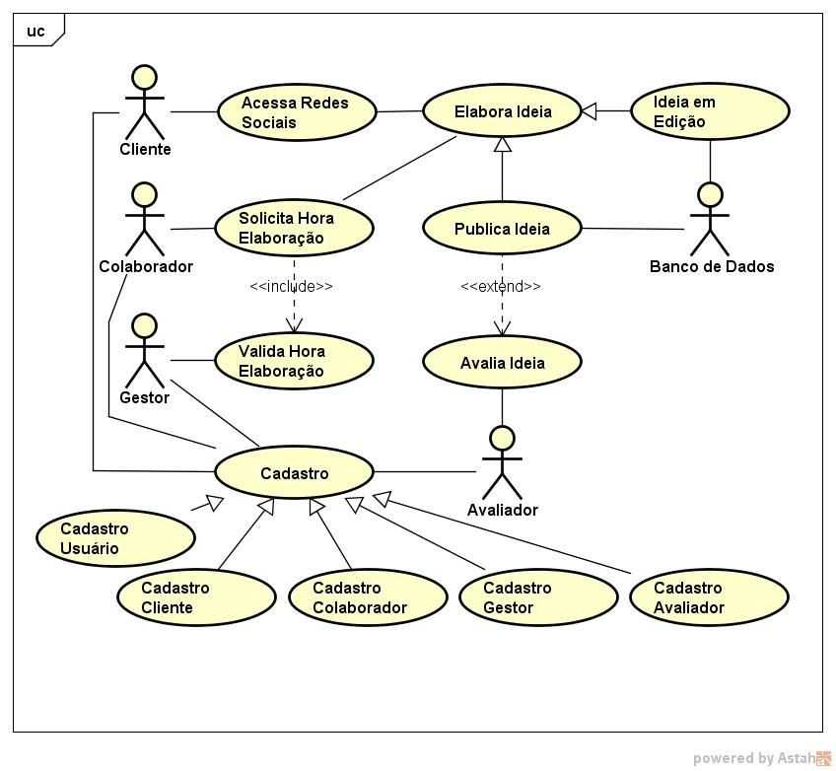 Este Caso de Uso apresenta as funcionalidades existentes para este sistema e a interação dos atores.

Caso de Uso Geral do sistema Gestor de Ideias

Os atores representados neste diagrama possuem as seguintes funções e permissões:

|  |  |  |  |  |  |  |  |  |
| --- | --- | --- | --- | --- | --- | --- | --- | --- |
|  | Solicita | Autoriza | Cria | Edita | Publica | Aprova | Visualiza | Armazena |
| Cliente |  |  | X | X | X |  | X |  |
| Colaborador | X | X |  |  |  |  | X |  |
| Gestor |  |  | X | X | X |  | X |  |
| Banco de Dados |  |  |  |  |  |  |  | X |
| Avaliadores |  |  |  |  |  | X | X |  |

Funções e Ações dos Atores

Nos próximos itens estão os detalhes de cada caso de uso:

#### UC001 - Acessa Redes Sociais

Este Caso de Uso representa as atividades necessárias para dar acesso, ao Cliente, ao ambiente do sistema para elaboração e publicação das ideias. Este acesso é feito através das redes sociais vinculadas a empresa, onde o usuário do Cliente, tendo permissão, tem a possibilidade de visualizar e/ou inserir uma ideia.

*Prioridade*: Essencial.

*Entradas e Pré-condições*: Usuário estar cadastrado para acesso via redes sociais.

*Saída e Pós-condições*: Permite acesso para elaboração duma ideia.

#### UC002 - Elabora Ideia

Neste Caso de Uso tem-se o formulário para elaboração e cadastro duma ideia. Este formulário deve conter campos para o Título da Ideia, seu Objetivo, sua Justificativa, seus Detalhes, sua Motivação, os Benefícios.

*Prioridade*: Essencial.

*Entradas e Pré-condições*: Caso Cliente, apresentar formulário, caso Colaborador, verificar autorização, se positiva apresentar formulário, se negativa enviar mensagem de que necessita de autorização.

*Saída e Pós-condições*: Existe a opção de salvar a ideia e publicá-la ou salvar a ideia para futura edição.

#### UC003 – Ideia em Edição

Este Caso de Uso salva o que já foi elaborado e redigido sobre a ideia, mas não a publica, permitindo futuras edições.

*Prioridade*: Essencial.

*Entradas e Pré-condições*: Usuário ter preenchido parte do conteúdo da ideia, como Título e Objetivo que são obrigatórios.

*Saída e Pós-condições*: Permite acesso para elaboração duma ideia.

#### UC004 – Publica Ideia

Este Caso de Uso salva e publica a ideia no Mural de Ideias e estipula o tempo que esta ficará publicada. Tempo a ser definido.

*Prioridade*: Essencial.

*Entradas e Pré-condições*: Ter o formulário da ideia preenchido corretamente e neste, todos os campos são obrigatórios.

*Saída e Pós-condições*: Publica a ideia no Mural de Ideias e estipula o tempo que a ideia ficará exposta.

#### UC005 – Solicita Hora Elaboração

Neste Caso de Uso o Colaborador solicita ao seu Gestor, um tempo determinado para elaborar uma ideia.

*Prioridade*: Essencial.

*Entradas e Pré-condições*: Usuário ter acesso ao sistema Gestor de Ideias.

*Saída e Pós-condições*: Envia mensagem para o UC006.

#### UC006 – Valida Hora Elaboração

Este Caso de Uso recebe mensagem de UC005 e após análise do Gestor, verificando o planejamento de horas disponíveis, autoriza a hora solicita.

*Prioridade*: Essencial.

*Entradas e Pré-condições*: Mensagem de UC005.

*Saída e Pós-condições*: Altera condição, permitindo a elaboração de ideia ou rejeitando solicitação, mantendo a mesma condição anterior.

#### UC007 – Avalia Ideia

Caso de Uso que acessa o Mural de Ideias e permite um ideia ser avaliada e assim ser aprovada ou rejeitada.

*Prioridade*: Essencial.

*Entradas e Pré-condições*: Ideias expostas no Mural de Ideias.

*Saída e Pós-condições*: Aprovação ou Rejeição da ideia.

#### UC008 – Cadastro

Caso de uso geral para cadastro de Usuários, Clientes, Colaboradores, Gestores e Avaliadores. Funciona como um menu para as opções de cadastro comentadas.

*Prioridade*: Essencial.

*Entradas e Pré-condições*: Nenhuma.

*Saída e Pós-condições*: Disponibiliza para escolha, as opções de cadastro Usuários, Clientes, Colaboradores, Gestores e Avaliadores.

#### UC009 – Cadastro Usuário

Caso de uso que organiza o cadastro de Usuários, montando o formulário para tal e prepara as informações inseridas no formulário para serem salvas no banco de dados.

*Prioridade*: Essencial.

*Entradas e Pré-condições*: Ser acionado o UC008.

*Saída e Pós-condições*: Inserção no banco de dados de mais um registro com informações de cadastro do Usuário.

#### US010 – Cadastro Cliente

Caso de uso que organiza o cadastro de Clientes, montando o formulário para tal e prepara as informações inseridas no formulário para serem salvas no banco de dados.

*Prioridade*: Essencial.

*Entradas e Pré-condições*: Ser acionado o UC008.

*Saída e Pós-condições*: Inserção no banco de dados de mais um registro com informações de cadastro do Cliente.

#### US011 – Cadastro Colaborador

Caso de uso que organiza o cadastro de Colaborador, montando o formulário para tal e prepara as informações inseridas no formulário para serem salvas no banco de dados.

*Prioridade*: Essencial.

*Entradas e Pré-condições*: Ser acionado o UC008.

*Saída e Pós-condições*: Inserção no banco de dados de mais um registro com informações de cadastro do Colaborador.

#### US012 – Cadastro Gestor

Caso de uso que organiza o cadastro de Gestor, montando o formulário para tal e prepara as informações inseridas no formulário para serem salvas no banco de dados.

*Prioridade*: Essencial.

*Entradas e Pré-condições*: Ser acionado o UC008.

*Saída e Pós-condições*: Inserção no banco de dados de mais um registro com informações de cadastro do Gestor.

#### US013 – Cadastro Avaliador

Caso de uso que organiza o cadastro de Avaliador, montando o formulário para tal e prepara as informações inseridas no formulário para serem salvas no banco de dados.

*Prioridade*: Essencial.

*Entradas e Pré-condições*: Ser acionado o UC008.

*Saída e Pós-condições*: Inserção no banco de dados de mais um registro com informações de cadastro do Avaliador.

### Diagrama de Classe

Este diagrama apresenta a organização dos objetos que compõem o sistema, com seus atributos e operações.

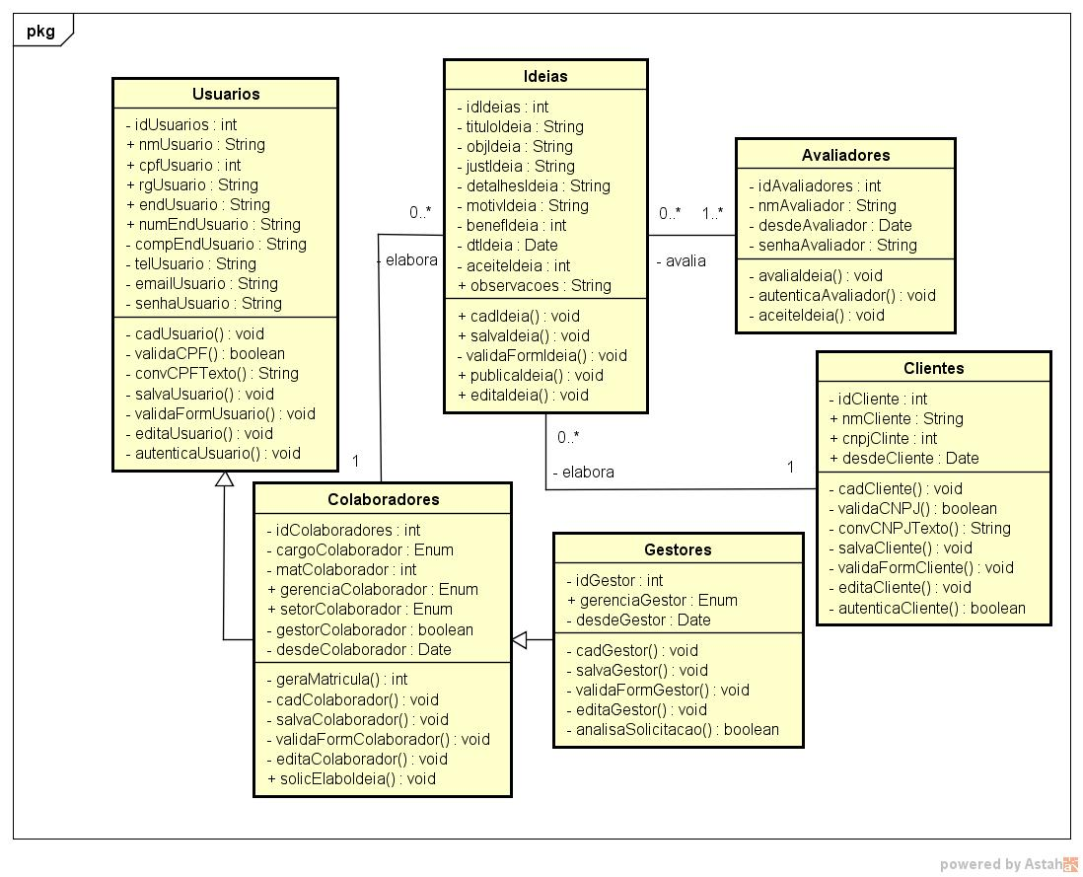 Ao todo, tal diagrama é composto por 6 objetos, como apresentado na figura que segue:

Diagrama de Classe do sistema Gestor de Ideias

Nos próximos itens estão as especificações de cada objeto relacionado:

#### DC001 – Usuarios

Objeto que representa aos usuários do sistema, estes são cadastrados com informações necessárias para acesso e seu controle.

|  |  |  |  |  |
| --- | --- | --- | --- | --- |
| **Atributo** | **Tipo** | **Visibilidade** | **Característica** | **Ocorrência** |
| idUsuarios | Int | Privado | Atributo identificador, auto incremental. | Obrigatório |
| nmUsuario | String | Público | Nome do Usuário. | Obrigatório |
| cpfUsuario | Int | Público | Número do CPF do Usuário. | Obrigatório |
| rgUsuario | String | Público | Documento RG do Usuário. |  |
| endUsuario | String | Público | Endereço do Usuário. | Obrigatório |
| numEndUsuario | Texto | Público | Número do endereço do Usuário. | Obrigatório |
| compEndUsuario | String | Público | Complemento do endereço do Usuário. |  |
| telUsuario | String | Privado | Telefone de contato com o Usuário. | Obrigatório |
| emailUsuario | String | Privado | eMail de contato com o Usuário. | Obrigatório |
| senhaUsuário | String | Privado | Senha de acesso ao sistema. | Obrigatório |
|  |  |  |  |  |
| **Operação** | **Tipo** |  | **Características** | **Ação** |
| cadUsuario | Void | Privado | Operação para cadastro do Usuário do sistema. Monta um formulário contendo:  ---------------------------  | Label -> Atributo |  ---------------------------  * Nome -> nmUsuario;  * CPF -> cpfUsuario;  * RG -> rgUsuario;  * Endereço -> endUsuario;  * Número -> numEndUsuario;  * Complemento -> compEndUsuario;  * Telefone -> telUsuario;  * eMail -> emailUsuario. | Cadastrar |
| validaCPF | Boolean | Privado | Validação do número do CPF, com a regra dos 11 ou validando-o com a Refeita Federal, através de sua API. Valor 0 para inválido e 1 para válido. | Validar |
| salvaUsuario | Void | Privado | Salva em banco de dados as informações do formulário de cadastro, executando as operações “convCPFTexto” e “validaFormUsuario”. | Salvar |
| convCPFTexto | String | Privado | Conversão do CPF de número para texto, afim de armazená-lo no banco de dados. | Converter |
| validaFormUsuario | Void | Privado | Verifica o preenchimento dos campos do formulário. | Validar |
| editaUsuario | Void | Privado | Permite editar os dados cadastrado, em banco de dados, do usuário. | Editar |
| autenticaUsuario | Boolean | Privado | Autentica do usuário, comparando o login, para acesso ao sistema. Valor 0 impede acesso e 1 libera acesso. * | Autenticar |

* Valor 0 na Autenticação retorna uma mensagem: “Usuário não cadastrado!”.

#### DC002 – Colaboradores

Objeto que representa os Colaboradores da empresa, usuários do sistema. Estes são cadastrados com informações referentes ao cargo ocupado.

|  |  |  |  |  |
| --- | --- | --- | --- | --- |
| **Atributo** | **Tipo** | **Visibilidade** | **Característica** | **Ocorrência** |
| idColaboradores | Int | Privado | Atributo identificador, auto incremental. | Obrigatório |
| cargoColaborador | Enum | Privado | Cargo ocupado: Presidente [1], Diretor [2], Gerente [3], Líder [4], Analista [5], Desenvolvedor [6], Técnico [7], Estagiário [8]. | Obrigatório |
| matColaborador | Int | Privado | Matrícula do Colaborador. | Obrigatório |
| gerenciaColaborador | Enum | Público | Gerencia locado: Presidência [1], Compras [2], Vendas [3], P&D [4], Infraestrutura [5], Suporte [6], Relacionamento Cliente [7]. | Obrigatório |
| setorColaborador | Enum | Público | Setor locado: Compra Insumos [1], Compra Escritório [2], Venda Produtos [3], Venda Proposta [4], Pesquisa Mercado [5], Pesquisa Tecnologias [6], Desenvolvimento de Ideias [7], Desenvolvimento de Produtos [8], Desenvolvimento de Tecnologias [9], Infra Banco de Dados [10], Infra Redes [11], Infra Manutenção [12], Relacionamento Remoto [13], Relacionamento inLoco [14]. |  |
| gestorColaborador | Boolean | Privado | Indica se Colaborador é gestor: 0 não gestor, 1 gestor. | Obrigatório |
| desdeColaborador | Date | Privado | Colaborador desde | Obrigatório |
|  |  |  |  |  |
| **Operação** | **Tipo** |  | **Características** | **Ação** |
| geraMatricula | Int | Privado | Gera automaticamente número de matrícula, no padrão DataSetorCargo (3105201865) | Gerar |
| cadColaborador | Void | Privado | Monta formulário para cadastro do Colaborador, com a função de Salvar ou Cancelar, executando a operação “validaFormColaborador”. | Cadastrar |
| salvaColaborador | Void | Privado | Salva em banco de dados as informações do formulário de cadastro. | Salvar |
| validaFormColaborador | Void | Privado | Verifica o preenchimento dos campos do formulário. | Validar |
| editaColaborador | Void | Privado | Permite editar os dados cadastrado, em banco de dados, do Colaborador. | Editar |
| solicElaboIdeia | Void | Publico | Solicita momento para elaborar ideia. | Solicitar |

#### DC003 – Gestores

Objeto que representa os Gestores responsáveis por aprovar solicitações de momento para elaboração das ideias.

|  |  |  |  |  |
| --- | --- | --- | --- | --- |
| **Atributo** | **Tipo** | **Visibilidade** | **Característica** | **Ocorrência** |
| idGestor | Int | Privado | Atributo identificador, auto incremental. | Obrigatório |
| gerenciaGestor | Enum | Público | Gerencia locado: Presidência [1], Compras [2], Vendas [3], P&D [4], Infraestrutura [5], Suporte [6], Relacionamento Cliente [7]. | Obrigatório |
| desdeGestor | Date | Privado | Gestor desde | Obrigatório |
|  |  |  |  |  |
| **Operação** | **Tipo** |  | **Características** | **Ação** |
| cadGestor | Void | Privado | Monta formulário para cadastro do Gestor, com a função de Salvar ou Cancelar, executando a operação “validaFormGestor”. | Cadastrar |
| salvaGestor | Void | Privado | Salva em banco de dados as informações do formulário de cadastro. | Cadastrar |
| validaFormGestor | Void | Privado | Verifica o preenchimento dos campos do formulário. | Validar |
| editaGestor | Void | Privado | Permite editar os dados cadastrado, em banco de dados, do Gestor. | Editar |
| analisaSolicitacao | Boolean | Privado | Analisa a Solicitação e à aprova 1 ou desaprova 0. | Analisar |

#### DC004 – Clientes

Objeto que representa os Cliente com privilégios para votar e gerar Ideias.

|  |  |  |  |  |
| --- | --- | --- | --- | --- |
| **Atributo** | **Tipo** | **Visibilidade** | **Característica** | **Ocorrência** |
| idCliente | Int | Privado | Atributo identificador, auto incremental. | Obrigatório |
| nmCliente | String | Público | Nome do Cliente. | Obrigatório |
| cnpjCliente | Int | Público | Número do CNPJ do Cliente | Obrigatório |
| desdeCliente | Date | Público | Cliente desde | Obrigatório |
|  |  |  |  |  |
| **Operação** | **Tipo** |  | **Características** | **Ação** |
| cadCliente | Void | Privado | Monta formulário para cadastro do Cliente, com a função de Salvar ou Cancelar. | Cadastrar |
| validaCNPJ | Boolean | Privado | Validação do número do CNPJ, validando-o com a Refeita Federal, através de sua API. Valor 0 para inválido e 1 para válido | Validar |
| convCNPJTexto | String | Privado | Conversão do CPF de número para texto, afim de armazená-lo no banco de dados. | Converter |
| salvaCliente | Void | Privado | Salva em banco de dados as informações do formulário de cadastro, executando as operações “convCNPJTexto” e “validaFormCliente”. | Salvar |
| validaFormCliente | Void | Privado | Verifica o preenchimento dos campos do formulário. | Validar |
| editaCliente | Void | Privado | Permite editar os dados cadastrado, em banco de dados, do Gestor. | Editar |
| autenticaCliente | Boolean | Privado | Autentica Cliente a partir das redes sociais vinculadas. Valor 0 nega o acesso, valor 1 autoriza acesso. * | Analisar |

* Valor 0 na Autenticação retorna uma mensagem: “Usuário não cadastrado!”.

#### DC005 – Ideias

Objeto que representa as Ideias elaboradas e salvas/publicadas para futura edição ou avaliação.

|  |  |  |  |  |
| --- | --- | --- | --- | --- |
| **Atributo** | **Tipo** | **Visibilidade** | **Característica** | **Ocorrência** |
| idIdeias | Int | Privado | Atributo identificador, auto incremental. | Obrigatório |
| tituloIdeia | String | Privado | Título da Ideia. | Obrigatório |
| justIdeia | String | Privado | Justificativa para Ideia. | Obrigatório |
| detalhesIdeia | String | Privado | Detalhes que explicam a Ideia. | Obrigatório |
| motivIdeia | String | Privado | Motivação para a elaboração da Ideia | Obrigatório |
| benefIdeia | Int | Privado | Benefícios oferecidos pelo Ideia | Obrigatório |
| dtIdeia | Date | Privado | Data da elaboração da Ideia | Obrigatório |
| aceiteIdeia | Int | Privado | Quanto ao Aceite da Ideia | Obrigatório |
| Observacoes | String | Publico | Observação feitas pelo Avaliador da Ideia. |  |
|  |  |  |  |  |
| **Operação** | **Tipo** |  | **Características** | **Ação** |
| cadIdeias | Void | Publico | Monta formulário para cadastro do Ideias, com a função de Salvar ou Cancelar. | Cadastrar |
| salvarIdeia | Void | Publico | Salva em banco de dados as informações do formulário de cadastro, executando a operação “validaFormIdeia”. | Salvar |
| validaFormCliente | Void | Privado | Verifica o preenchimento dos campos do formulário. | Validar |
| publicaIdeia | Void | Publico | Prepara as informações da Ideia para serem publicadas no Mural de Ideias. | Publicar |
| editarIdeia | Void | Privado | Chama as informações da Ideia, no banco de dados, para Edição das mesmas. Desde que não esteja publicada. | Salvar |

#### DC006 – Avaliadores

Objeto que representa os Avaliadores das Ideias. Eles são pessoas escolhidas e responsáveis pelo aceite às Ideias publicadas, para que sigam para a prova de conceitos.

|  |  |  |  |  |
| --- | --- | --- | --- | --- |
| **Atributo** | **Tipo** | **Visibilidade** | **Característica** | **Ocorrência** |
| idAvaliadores | Int | Privado | Atributo identificador, auto incremental. | Obrigatório |
| nmAvaliador | String | Privado | Nome do Avaliador. | Obrigatório |
| desdeAvaliador | Date | Privado | Desde quando é Avaliador. | Obrigatório |
| senhaAvaliador | String | Privado | Senha para acesso ao sistema. | Obrigatório |
|  |  |  |  |  |
| **Operação** | **Tipo** |  | **Características** | **Ação** |
| avaliaIdeia | Void | Publico | Acessa as informações da Ideia e nela são dispostos dois botões, um para Validar, outros para Rejeitar. | Cadastrar |
| autenticaAvaliador | Void | Publico | Autentica do usuário, comparando o login, para acesso ao sistema. Valor 0 impede acesso e 1 libera acesso. * | Salvar |
| aceiteIdeia | Boolean | Privado | Valida a Ideia cedendo as condições: Aceita [1] ou Rejeitada [0]. | Validar |

* Valor 0 na Autenticação retorna uma mensagem: “Usuário não cadastrado!”.

### Mural de Ideias

O Mural de Ideias é uma área restrita do sistema Gestor de Ideias. Nesta há um frame para apresentar a seleção das Ideias, feita no banco de dados. Neste frame são apresentadas, de forma resumida, as Ideias Publicadas em ordem cronológica com as informações:

1. Título da Ideia, com breve síntese da mesma;
2. Criador;
3. Data Criação.

O Título de cada Ideia é um link para acessar as informações completas da Ideia. Sendo esta acessada por um Avaliador, terá a opção de “Validar” ou “Rejeitar” a mesma.